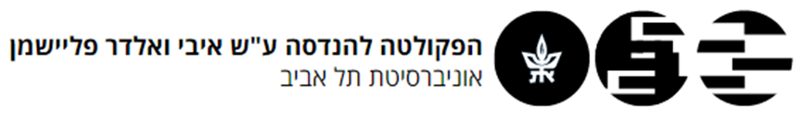

מדעים דיגיטליים להיי-טק

דו"ח סופי – פרויקט גמר

שם הפרויקט: מערכת חכמה לאופטמיזציה של לוחות זמנים
מבצע/ת/ים:
שם: __כמיליה עטואן  שם: מירה חיאט  שם: למא דכוור | ת.ז. __325390847  ת.ז. 325390664  ת.ז. 326395969

מנחה: _____רון בנימין_____________________
מקום ביצוע הפרויקט:_עבודה מהבית/אונובירסיטה
לשימוש המנחה:
הנני מאשר את הדו״ח הסופי וכן כי הפרויקט הסתיים והוגש לשביעות רצוני.
שם: _____________ חתימה:_____________

1.תקציר
מערכות בריאות מתמודדות עם אתגר משמעותי של ניהול תורים רפואיים באופן יעיל, תוך התחשבות בזמינות הרופאים, בדחיפות הרפואית של המטופלים ובהעדפותיהם האישיות. תכנון לוחות זמנים בסביבה רפואית הוא בעיית אופטימיזציה מורכבת, שכן יש צורך לאזן בין ניצול יעיל של המשאבים לבין מתן שירות איכותי למטופלים.
במסגרת פרויקט זה פותחה מערכת אינטראקטיבית לאופטימיזציה של תורים רפואיים. המערכת מאפשרת טעינת נתוני רופאים ומטופלים, יצירת לוחות זמנים באמצעות מספר אלגוריתמי אופטימיזציה, ניתוח ביצועים והשוואה בין פתרונות שונים באמצעות ממשק משתמש ייעודי.
המערכת מבוססת על שלוש גישות שונות: אלגוריתם Greedy, אלגוריתם Simulated Annealing וגישה היברידית (Hybrid) המשלבת בין השניים. בנוסף פותחה פונקציית מטרה ייעודית המעריכה את איכות לוח הזמנים על בסיס מספר המטופלים ששובצו, רמת העדיפות הרפואית, עמידה בהעדפות המטופלים וצמצום איחורים בטיפול.
לצורך הצגת התוצאות פותח Dashboard אינטראקטיבי המאפשר להפעיל את האלגוריתמים, לצפות בלוחות הזמנים שנוצרו ולהשוות בין ביצועי השיטות השונות באמצעות מדדי הערכה וגרפים.
תוצאות הפרויקט הראו כי הגישה ההיברידית השיגה את התוצאות הטובות ביותר, תוך שמירה על רמת שירות גבוהה, צמצום איחורים ושיפור ההתאמה להעדפות המטופלים. ממצאים אלו מדגישים את הפוטנציאל של שילוב טכניקות אופטימיזציה מתקדמות בתהליכי תכנון וניהול במערכות בריאות.
בשלב הסופי של הפרויקט נבחן גם שילוב של רכיב בינה מלאכותית המבוסס על Gemini API. רכיב זה פועל כשכבת עזר מעל האלגוריתם ההיברידי: הוא מזהה מתוך לוח הזמנים משימות בעייתיות בעלות פוטנציאל לשיפור, ומציע אילו מהן כדאי לנסות לתקן. התיקון מתקבל רק אם הוא משפר את הציון הכולל של לוח הזמנים, ולכן ה־AI אינו מחליף את תהליך האופטימיזציה אלא מחזק אותו באמצעות שיפור ממוקד.
בנוסף לפיתוח האלגוריתמים, נבנה אתר אינטראקטיבי ייעודי למערכת, המשמש כממשק משתמש להצגת הנתונים והתוצאות. האתר מאפשר טעינת נתוני רופאים ומטופלים, הוספת משימות חדשות, הפעלת האלגוריתמים, צפייה בלוחות הזמנים שנוצרו והשוואה בין ביצועי השיטות השונות באמצעות מדדי הערכה וגרפים.
2. שינויים בדרישות המערכת
במהלך העבודה על הפרויקט בוצעו מספר שינויים ושיפורים ביחס לתכנון הראשוני שהוצג בדוח האמצע. מטרת השינויים הייתה לשפר את איכות המערכת, לפשט את תהליך העבודה ולספק פתרון הקרוב יותר למציאות של מערכת זימון תורים רפואית.
בתחילת הפרויקט תוכננה מערכת המבצעת השוואה בין אלגוריתם Greedy לבין אלגוריתם Simulated Annealing לצורך פתרון בעיית זימון התורים. במהלך הפיתוח התברר כי ניתן לשלב בין שתי הגישות ולנצל את היתרונות של כל אחת מהן. בעקבות כך פותחה גישה היברידית (Hybrid) המשתמשת בפתרון ההתחלתי של Greedy ומשפרת אותו באמצעות Simulated Annealing.
בנוסף, בוצעו שינויים במבנה הנתונים של המערכת. בתחילת הדרך נשמרו העדפות המטופלים במבנה נתונים נפרד, אך בהמשך שולבו נתונים אלו ישירות בקובץ המשימות (Tasks). שינוי זה פישט את תהליך טעינת הנתונים והקל על חישוב פונקציית המטרה.
פונקציית המטרה עצמה עודכנה מספר פעמים במהלך הפרויקט. בתחילת הפיתוח הדגש היה על שיבוץ מטופלים וצמצום איחורים, אך בהמשך נוספו מנגנוני תגמול וענישה המתחשבים גם בעדיפות הרפואית של המטופלים ובהתאמה לחלונות הזמן המועדפים.
כמו כן, נוספה למערכת סביבת Dashboard אינטראקטיבית המבוססת על Streamlit. ממשק זה מאפשר למשתמש לטעון נתונים, להפעיל את האלגוריתמים השונים, לצפות בלוחות הזמנים שנוצרו ולבצע השוואה בין ביצועי השיטות השונות בצורה ידידותית ונוחה.
במהלך שלב הבדיקות בוצעו גם התאמות בפרמטרים של אלגוריתם Simulated Annealing, כגון מספר האיטרציות, טמפרטורת ההתחלה וקצב הקירור. התאמות אלו בוצעו לאחר סדרת ניסויים במטרה להגיע לאיזון טוב יותר בין איכות הפתרון לבין זמן הריצה.
למרות השינויים שבוצעו לאורך הפרויקט, מטרתו המרכזית נשארה זהה: פיתוח מערכת חכמה לאופטימיזציה של לוחות זמנים רפואיים תוך התחשבות באילוצי המערכת, בדחיפות רפואית ובהעדפות המטופלים. כל הרכיבים הנדרשים למימוש הפרויקט הושגו ומומשו בהצלחה עד לסיום העבודה.
בשלב זה נוספה דרישה חדשה לשלב רכיב בינה מלאכותית במערכת. מטרת רכיב זה היא לא להחליף את האלגוריתם ההיברידי, אלא לשמש כשכבת עזר המזהה משימות בעייתיות בלוח הזמנים ומציעה אילו מהן כדאי לנסות לתקן. לצורך כך נוספה תמיכה בקריאה ל־Gemini API, וכן מנגנון המאפשר שימוש בתוכנית AI שמורה מראש במקרים שבהם קיימות מגבלות API או חוסר זמינות של השירות.
בנוסף, הוגדרה דרישה שהתיקונים המוצעים על ידי שכבת ה־AI לא יתקבלו באופן אוטומטי. כל תיקון נבדק מול פונקציית המטרה הכוללת, ומתקבל רק אם הוא משפר את הציון הכללי של לוח הזמנים. שינוי זה נועד להבטיח שהמערכת לא תשפר משימה בודדת על חשבון איכות לוח הזמנים כולו.
בעקבות השינויים בדרישות, נוספו למערכת גם תצוגות השוואה חדשות המציגות את ביצועי האלגוריתם ההיברידי לפני ואחרי שילוב שכבת ה־AI, וכן השוואה בין תיקון ממוקד של משימות שנבחרו על ידי AI לבין תיקון של כלל המשימות הבעייתיות במאגר המוגבל. שינוי זה מאפשר להציג בצורה ברורה את התרומה של רכיב ה־AI ואת תפקידו כשכבת שיפור ממוקדת מעל האלגוריתם ההיברידי.
בשלב מתקדם של הפרויקט נוספה דרישה לפיתוח אתר אינטראקטיבי שישמש כממשק משתמש למערכת. בתחילה העבודה התמקדה בהרצת האלגוריתמים וניתוח התוצאות בסביבת קוד, אך בהמשך הוחלט להוסיף ממשק נוח וברור שיאפשר למשתמש להפעיל את המערכת ללא צורך בעבודה ישירה מול הקוד.
האתר מאפשר טעינת נתוני הרופאים והמטופלים, הוספת משימה חדשה דרך טופס משתמש, הפעלת האלגוריתמים וצפייה בתוצאות בצורה גרפית וברורה. בנוסף, האתר מציג את לוחות הזמנים שנוצרו ואת מדדי הביצוע של האלגוריתמים, כך שניתן להשוות בין השיטות השונות ולהציג את תוצאות הפרויקט בצורה נגישה ומובנת יותר.
שינוי זה שיפר את אופן הצגת המערכת והפך את הפרויקט ממימוש אלגוריתמי בלבד למערכת אינטראקטיבית שניתן להדגים ולהפעיל בצורה מעשית.

3. דיאגרמת בלוקים מפורטת
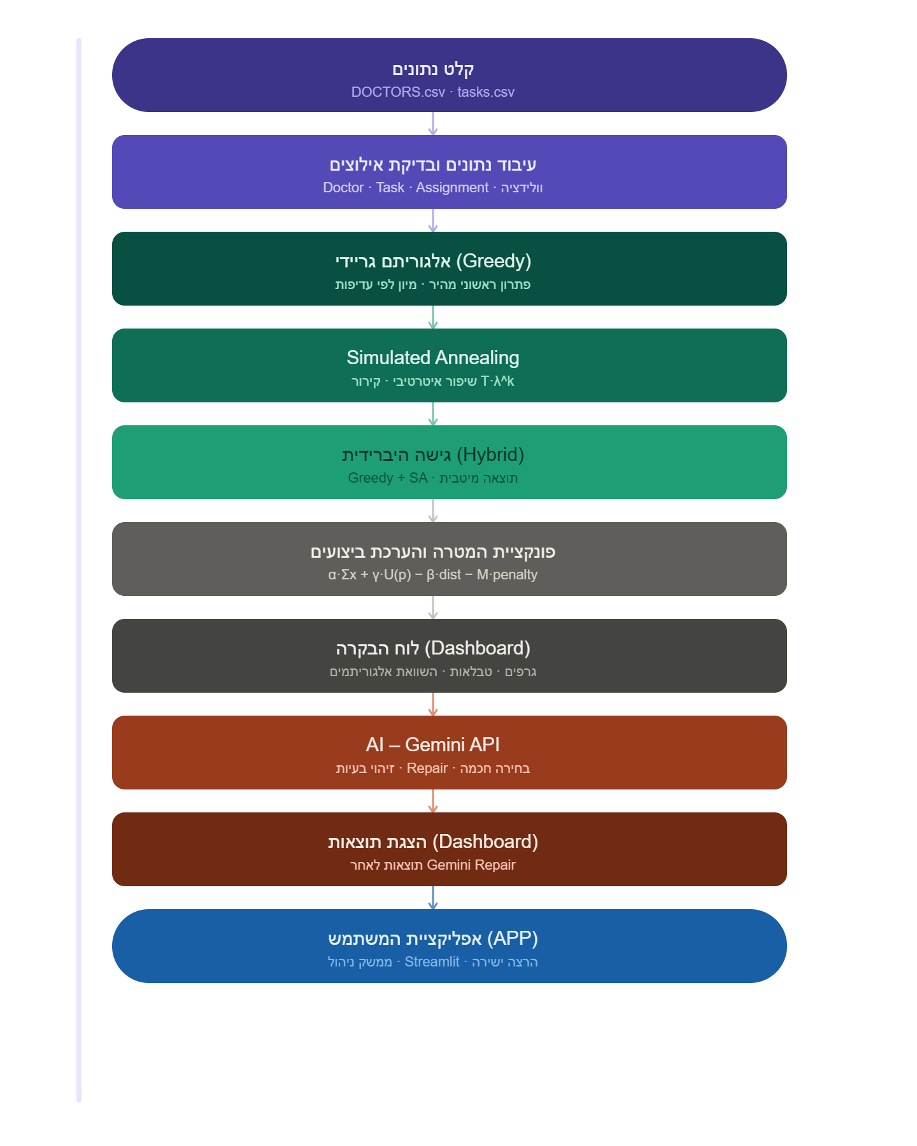

בלוק 1: קלט נתונים
בשלב זה המערכת מקבלת את נתוני הקלט משני קבצי CSV: קובץ הרופאים וקובץ המטופלים. קובץ הרופאים כולל מידע כגון מזהה הרופא, תחום ההתמחות, ימי ושעות העבודה וזמינות הרופא. קובץ המטופלים כולל מידע על המשימות שיש לשבץ, כגון רמת העדיפות הרפואית, משך הטיפול, מועד יעד לטיפול והעדפות המטופל.
השימוש בקבצי CSV מאפשר גמישות בהוספת נתונים חדשים והתאמת המערכת לסביבות עבודה שונות.

בלוק 2: עיבוד נתונים ובדיקת אילוצים
בשלב זה הנתונים נטענים לזיכרון ומומרים למבני הנתונים שבהם משתמשת המערכת. בנוסף, מתבצעות בדיקות תקינות ואילוצים כגון:
- זמינות הרופאים.
- תחומי התמחות.
- משך הטיפול.
- שעות העבודה.
- מגבלות זמן.
- מועדי יעד לטיפול.
מטרת שלב זה היא להבטיח שכל השיבוצים שיבוצעו בהמשך יהיו חוקיים ויעמדו בכל אילוצי המערכת.

בלוק 3: האלגוריתם הגרידי (Greedy)
האלגוריתם הגרידי משמש ליצירת פתרון התחלתי במהירות. האלגוריתם ממיין את המשימות בהתאם לרמת העדיפות הרפואית ולמשך הטיפול ומנסה לשבץ כל מטופל במקום הראשון האפשרי העומד באילוצי המערכת.
יתרונו המרכזי של האלגוריתם הוא זמן ריצה קצר ויכולת לייצר פתרון חוקי בזמן קצר. עם זאת, מכיוון שהוא מבצע החלטות מקומיות בלבד, הוא אינו מבטיח מציאת הפתרון האופטימלי.

בלוק 4: Simulated Annealing
אלגוריתם Simulated Annealing משמש לשיפור הפתרון ההתחלתי שנוצר. האלגוריתם מבצע שינויים מקומיים בלוח הזמנים ובוחן האם השינויים משפרים את ערך פונקציית המטרה.
האלגוריתם מאפשר קבלת פתרונות פחות טובים בשלבים הראשונים של התהליך, במטרה להימנע מהיתקעות בפתרון מקומי. ככל שטמפרטורת החיפוש יורדת, האלגוריתם מתמקד בשיפורים קטנים עד להגעה לפתרון יציב יותר.

בלוק 5: הגישה ההיברידית (Hybrid)
הגישה ההיברידית משלבת בין היתרונות של האלגוריתם הגרידי לבין Simulated Annealing. תחילה נוצר פתרון התחלתי באמצעות Greedy, ולאחר מכן Simulated Annealing מבצע עליו תהליך שיפור.
גישה זו מאפשרת לנצל את המהירות של האלגוריתם הגרידי ואת יכולת החיפוש של Simulated Annealing, ובכך להשיג פתרונות איכותיים יותר.
במסגרת הפרויקט נמצא כי הגישה ההיברידית השיגה את התוצאות הטובות ביותר מבין כל השיטות שנבדקו.

בלוק 6: פונקציית המטרה והערכת ביצועים
פונקציית המטרה משמשת להערכת איכות לוח הזמנים שנוצר. הפונקציה משלבת מספר מדדים:
- מספר המטופלים ששובצו.
- רמת העדיפות הרפואית.
- עמידה בחלונות הזמן המועדפים.
- צמצום איחורים ביחס למועד היעד.
בנוסף, בוצעה הערכת ביצועים באמצעות מדדים כגון:
- Score
- Window Hit Rate
- Late Count
- Late Days Sum
מדדים אלו מאפשרים להשוות בין האלגוריתמים השונים ולבחון את איכות הפתרונות שהתקבלו

בלוק 7: לוח הבקרה (Dashboard) והצגת התוצאות
בשלב הסופי פותח ממשק משתמש אינטראקטיבי באמצעות Streamlit. לוח הבקרה מאפשר למשתמש להפעיל את האלגוריתמים, לצפות בלוחות הזמנים שנוצרו, להשוות בין ביצועי השיטות השונות ולהציג את התוצאות באמצעות טבלאות וגרפים.
ה־Dashboard משמש כשכבת ההצגה של המערכת ומאפשר ניתוח נוח וידידותי של תוצאות האופטימיזציה.
בלוק 8-Gemini API -AI
בשלב זה משולב רכיב בינה מלאכותית מעל האלגוריתם ההיברידי. המערכת מזהה משימות בעייתיות בלוח הזמנים, למשל משימות שאינן עומדות בחלון הזמן המועדף או בעלות פוטנציאל לשיפור, ושולחת מאגר מוגבל של משימות ל־Gemini. ה־AI בוחר אילו משימות כדאי לנסות לתקן, אך אינו משנה את לוח הזמנים בעצמו. לאחר מכן המערכת מנסה לבצע תיקון מקומי, והתיקון מתקבל רק אם הוא משפר את הציון הכולל של לוח הזמנים.
בנוסף, בסיום התהליך Gemini משמש גם ככלי ייעוץ ניהולי: הוא מקבל תקציר של תוצאות לוח הזמנים וצווארי הבקבוק, ומפיק המלצות והסברים לגבי עומסים, התמחויות בעייתיות ופעולות אפשריות לשיפור עתידי.

בלוק 9-הצגת תוצאות Dashboard מחדש
בשלב זה מוצגות תוצאות המערכת בצורה ויזואלית וברורה. הדשבורד מציג את לוחות הזמנים שנוצרו, מדדי ביצוע כגון ציון כולל, מספר איחורים ושיעור התאמה לחלונות זמן מועדפים, וכן גרפים וטבלאות להשוואה בין האלגוריתמים. בנוסף, מוצגת ההשוואה בין לוח הזמנים ההיברידי לפני ואחרי שילוב רכיב ה־AI.
בלוק 10-אפליקציית המשתמש (APP)
בשלב זה המערכת מוצגת דרך אפליקציה אינטראקטיבית המאפשרת למשתמש לעבוד עם המערכת בצורה נוחה, ללא צורך בהרצה ישירה של הקוד. האפליקציה מאפשרת ניהול נתונים, הוספת משימות חדשות, שינוי פרמטרים והרצת תהליך השיבוץ. בנוסף, היא מאפשרת לצפות בתוצאות ובמדדי הביצוע בצורה נגישה ומעשית.
בפרויקט נעשה שימוש במספר שיטות וגישות קיימות מתחום האופטימיזציה, ובהן האלגוריתם הגרידי (Greedy) ואלגוריתם Simulated Annealing, אשר מהווים אלגוריתמים מוכרים בתחום בעיות השיבוץ והאופטימיזציה. עם זאת, התאמת האלגוריתמים לבעיית שיבוץ התורים, הגדרת האילוצים, פונקציית המטרה ופיתוח הגישה ההיברידית בוצעו במסגרת הפרויקט.
בנוסף, רכיב הבינה המלאכותית מבוסס על שירות Gemini API קיים, אשר שולב במערכת לצורך זיהוי משימות בעייתיות והמלצה על מועמדים לתיקון. מנגנון בחירת המשימות, חישוב מדד הבעיה ותהליך התיקון עצמם פותחו במסגרת הפרויקט.
4. תוצרי הפרויקט

4.1 סקירת התקדמות הפרויקט
מאז הגשת דוח המעקב בוצעה התקדמות משמעותית בפיתוח המערכת. בשלב הראשון הושלם פיתוח מבני הנתונים ומנגנון קריאת הנתונים מקובצי ה־CSV. בהמשך פותח האלגוריתם הגרידי אשר שימש ליצירת פתרון התחלתי.
בשלב הבא יושם אלגוריתם Simulated Annealing לצורך שיפור איכות לוחות הזמנים. במהלך הניסויים נמצא כי התחלה מפתרון אקראי אינה מספקת תוצאות מספקות, ולכן פותחה גישה היברידית המשלבת בין האלגוריתם הגרידי לבין Simulated Annealing.
בנוסף, פותחה פונקציית מטרה המאפשרת להעריך את איכות לוח הזמנים, וכן פותח ממשק Dashboard אינטראקטיבי באמצעות Streamlit להצגת התוצאות וניתוח ביצועי האלגוריתמים.
בשלב הסופי של הפרויקט נוספה שכבת בינה מלאכותית המבוססת על Gemini API. שכבה זו פועלת מעל האלגוריתם ההיברידי, אשר נמצא כפתרון המרכזי והטוב ביותר בפרויקט. רכיב ה־AI מזהה משימות בעייתיות בלוח הזמנים, בוחר מתוך מאגר מוגבל של משימות מועמדות לתיקון, ומאפשר לבצע תיקונים ממוקדים רק אם הם משפרים את הציון הכולל של לוח הזמנים. בנוסף, נעשה שימוש ב־Gemini גם ככלי ייעוץ ניהולי, המספק הסברים והמלצות לגבי צווארי בקבוק, עומסים ושיפורים אפשריים בתהליך השיבוץ.
בנוסף לדשבורד, פותחה אפליקציית משתמש אינטראקטיבית המאפשרת עבודה נוחה עם המערכת ללא צורך בהרצה ישירה של הקוד. האפליקציה מאפשרת ניהול נתונים, הוספת משימות חדשות, שינוי פרמטרים, הפעלת תהליך השיבוץ וצפייה בתוצאות ובמדדי הביצוע בצורה נגישה וברורה.
בסיום הפרויקט הושלמו כל הרכיבים שתוכננו במסגרת העבודה, והמערכת מאפשרת יצירת לוחות זמנים, השוואת אלגוריתמים, שילוב שכבת AI לשיפור ממוקד, הצגת תוצאות באופן אינטראקטיבי וניהול בסיסי של משימות דרך אפליקציית משתמש.

4.2 תיאור הבעיה ומטרות הפרויקט
מערכות בריאות מודרניות נדרשות להתמודד עם מספר גדול של מטופלים, משאבים רפואיים מוגבלים וזמינות משתנה של רופאים וצוותים רפואיים. תהליך זימון התורים מהווה אחד האתגרים המרכזיים במערכות אלו, שכן יש צורך לתאם בין צרכי המטופלים לבין אילוצי המערכת.
במערכת זימון תורים רפואית קיימים מספר אילוצים משמעותיים. לכל רופא יש תחום התמחות, שעות עבודה וזמינות מוגדרת. במקביל, לכל מטופל קיימים מאפיינים שונים כגון רמת דחיפות רפואית, משך הטיפול הנדרש, יום מועדף לקבלת טיפול וחלון זמן מועדף. בנוסף, ישנם מקרים שבהם קיימת חשיבות לעמידה במועד יעד מסוים לביצוע הטיפול.
כאשר מספר המטופלים גדל, תכנון ידני של לוחות הזמנים הופך למשימה מורכבת וקשה לניהול. במקרים רבים עלולות להיווצר התנגשויות בין מטופלים, ניצול לא יעיל של משאבים רפואיים ואיחורים בקבלת טיפול.
מטרת הפרויקט הייתה לפתח מערכת חכמה לאופטימיזציה של לוחות זמנים רפואיים, אשר תאפשר יצירת לוח זמנים איכותי תוך התחשבות במספר רב של אילוצים במקביל.
המטרות המרכזיות של הפרויקט הן:
- שיבוץ מספר מקסימלי של מטופלים.
- מתן עדיפות למטופלים בעלי דחיפות רפואית גבוהה.
- צמצום מספר האיחורים ביחס למועד היעד.
- עמידה בהעדפות המטופלים ככל האפשר.
- ניצול יעיל של זמינות הרופאים.
- יצירת לוח זמנים איכותי בזמן חישוב סביר.
לצורך השגת מטרות אלו פותחה מערכת המבוססת על אלגוריתמי אופטימיזציה שונים, אשר מאפשרים להשוות בין גישות שונות לפתרון הבעיה ולבחון את השפעתן על איכות לוח הזמנים.

4.3 מבנה הנתונים
לצורך הפעלת המערכת נעשה שימוש בשני קובצי קלט עיקריים: קובץ הרופאים (Doctors) וקובץ המשימות (Tasks). קבצים אלו מספקים את כלל המידע הדרוש לתהליך יצירת לוחות הזמנים.

קובץ הרופאים (Doctors)
קובץ הרופאים מכיל את המידע הנדרש על הרופאי ם המשתתפים במערכת. עבור כל רופא נשמר מזהה ייחודי, תחום ההתמחות שלו, וכן שעות העבודה והזמינות שלו לאורך תקופת התכנון. נתונים אלו מאפשרים למערכת לקבוע אילו משימות ניתן לשבץ לכל רופא ובאילו שעות ניתן לבצע את הטיפול. בנוסף, המידע על תחום ההתמחות מבטיח שכל מטופל ישובץ לרופא המתאים מבחינה מקצועית, תוך שמירה על כל אילוצי המערכת.

קובץ המשימות (Tasks)
קובץ המשימות מייצג את כלל המטופלים או הטיפולים שיש לשבץ בלוח הזמנים. עבור כל משימה נשמרים נתונים כגון מזהה ייחודי, רמת עדיפות רפואית, משך הטיפול הנדרש, יום מועדף לקבלת טיפול, חלון זמן מועדף ומועד יעד לביצוע הטיפול. מידע זה מאפשר למערכת להבחין בין מטופלים בעלי רמות דחיפות שונות ולהתחשב בהעדפותיהם האישיות בעת תהליך השיבוץ. בנוסף, הנתונים משמשים את פונקציית המטרה לצורך הערכת איכות הפתרון וחישוב מדדי הביצוע של האלגוריתמים השונים.

אילוצי המערכת
המערכת פועלת תחת מספר אילוצים המשפיעים על תהליך בניית לוח הזמנים. אילוצים אלו מתחלקים לשני סוגים עיקריים: אילוצים קשיחים ואילוצים רכים.

אילוצים קשיחים
אילוצים קשיחים הם אילוצים שחייבים להתקיים בכל פתרון תקין. הפרה של אילוץ קשיח הופכת את לוח הזמנים ללא חוקי ולכן אינה מותרת.
האילוצים הקשיחים במערכת הם:
- כל מטופל יכול להיות משובץ פעם אחת בלבד.
- רופא אינו יכול לטפל ביותר ממטופל אחד באותו זמן.
- השיבוץ חייב להתבצע במסגרת שעות העבודה של הרופא.
- משך הטיפול חייב להיות רציף וללא פיצול.
- המטופל יכול להיות משובץ רק לרופא המתאים מבחינת תחום ההתמחות.
- השיבוץ חייב להתבצע בתוך טווח ימי התכנון שהוגדרו.

אילוצים רכים
אילוצים רכים הם אילוצים שאינם חובה מוחלטת, אך עמידה בהם משפרת את איכות לוח הזמנים ואת ערך פונקציית המטרה.
האילוצים הרכים במערכת הם:
- העדפת יום טיפול מסוים (Preferred Day).
- העדפת חלון זמן מסוים (Preferred Time Window).
- צמצום איחורים ביחס למועד היעד (Deadline Day).
- מתן עדיפות גבוהה יותר למטופלים בעלי דחיפות רפואית גבוהה.
- שיפור שביעות רצון המטופלים באמצעות עמידה בהעדפותיהם.
פונקציית המטרה של המערכת מעניקה תגמול לעמידה באילוצים הרכים ומטילה קנסות במקרה של הפרתם, בעוד שהאילוצים הקשיחים נאכפים באופן מלא במהלך תהליך השיבוץ.

4.4 פונקציית המטרה

פונקציית המטרה משמשת להערכת איכות לוח הזמנים שנוצר על ידי האלגוריתמים השונים. מטרתה היא להעניק ציון מספרי לכל פתרון, כך שניתן יהיה להשוות בין לוחות זמנים שונים ולבחור את הפתרון האיכותי ביותר.

הפונקציה משלבת מספר רכיבים:

מקסום מספר המטופלים המשובצים.

מתן עדיפות למטופלים בעלי דחיפות רפואית גבוהה.

עמידה בחלונות הזמן המועדפים.

צמצום איחורים ביחס למועד היעד.

שיפור ההתאמה להעדפות המטופל.

הציון הכולל מחושב על פי:

Score = 100 × Scheduled + 20 × Priority² + 20 × InWindow − 10 × OutWindow − 50 × DaysLate × Priority
כאשר:
- Scheduled – כל מטופל ששובץ מוסיף 100 נקודות.
- Priority² – רמת העדיפות הרפואית בריבוע, כפול 20.
- InWindow – שיבוץ בתוך חלון הזמן המועדף מוסיף 20 נקודות.
- OutWindow – שיבוץ מחוץ לחלון הזמן המועדף מוריד 10 נקודות.
- DaysLate × Priority – איחור ביחס למועד היעד מקבל קנס של 50 כפול מספר ימי האיחור כפול רמת העדיפות.
כלומר, פונקציית המטרה מתגמלת שיבוץ של מטופלים, מתן עדיפות למקרים דחופים ועמידה בחלונות הזמן המועדפים, ומטילה קנסות על חריגה מהעדפות המטופלים ועל איחורים ביחס למועד היעד.

4.5 ניסוח מתמטי של הבעיה
לצורך תיאור פורמלי של בעיית שיבוץ התורים, הוגדר מודל מתמטי המתאר את משתני ההחלטה, פונקציית המטרה והאילוצים המרכזיים של המערכת.
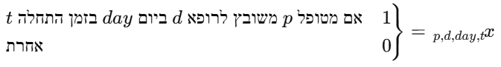
נגדיר משתנה החלטה:

נסמן:
P – קבוצת המטופלים
D – קבוצת הרופאים
Day – קבוצת ימי התכנון
T – קבוצת משבצות הזמן
U(p) – רמת העדיפות הרפואית של המטופל
dist(p,day,t) – מדד המרחק מהעדפות המטופל
Max(d,day) – מגבלת עומס יומית לרופא
α, β, γ – משקלי האיזון בין מטרות המערכת
Dmax – סף חריגה מועדפת
M – קנס גדול עבור הפרת אילוצים

פונקציית המטרה
Max Z =
α × מספר המטופלים המשובצים
γ × רמת העדיפות הרפואית
β × חריגה מהעדפות המטופלים
M × איחורים מעבר לסף המותר

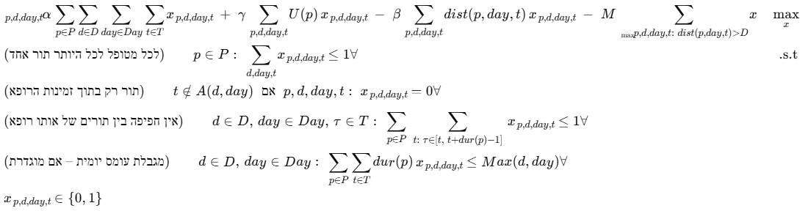

המודל המתמטי מגדיר את משתני ההחלטה ואת האילוצים החלים על תהליך השיבוץ. מטרתו היא להבטיח שכל מטופל ישובץ לכל היותר פעם אחת, למנוע חפיפות בין תורים, לעמוד בזמינות הרופאים ולשמור על מגבלות העומס של המערכת.
מודל זה שימש כבסיס לפיתוח האלגוריתמים השונים. תחילה נבנה פתרון באמצעות האלגוריתם הגרידי, לאחר מכן בוצע שיפור באמצעות Simulated Annealing, ובהמשך פותחה הגישה ההיברידית אשר השיגה את התוצאות הטובות ביותר. בשלב הסופי נוספה גם שכבת AI המסייעת בזיהוי משימות בעייתיות ובבחירת מועמדים לתהליך תיקון נוסף.

4.6 האלגוריתמים שפותחו ויושמו במערכת

לצורך פתרון בעיית שיבוץ התורים הרפואיים נבחנו מספר גישות אופטימיזציה. מאחר שמדובר בבעיה מורכבת הכוללת אילוצים קשיחים ורכים, לא ניתן למצוא פתרון אופטימלי מלא בזמן חישוב סביר עבור מספר גדול של מטופלים. לכן נבחרו מספר אלגוריתמים המאפשרים למצוא פתרונות איכותיים בזמן ריצה סביר.

4.6.1 האלגוריתם הגרידי (Greedy)

האלגוריתם הגרידי שימש ליצירת פתרון התחלתי ללוח הזמנים. האלגוריתם פועל באופן איטרטיבי, כאשר בכל שלב נבחרת המשימה בעלת העדיפות הגבוהה ביותר ומבוצע ניסיון לשבצה במשבצת הזמן הראשונה העומדת באילוצי המערכת. במהלך תהליך השיבוץ נבדקת התאמת הרופא מבחינת תחום ההתמחות, זמינות המשבצות, מניעת חפיפות ועמידה בשעות העבודה. בנוסף, האלגוריתם מנסה להתחשב בהעדפות המטופלים, כגון יום טיפול מועדף וחלון זמן רצוי. היתרון המרכזי של גישה זו הוא זמן הריצה הקצר ויכולתה לייצר פתרון חוקי במהירות, אולם מאחר שההחלטות מתקבלות באופן מקומי בלבד, הפתרון המתקבל אינו בהכרח הפתרון המיטבי.

4.6.2 האלגוריתם Simulated Annealing

אלגוריתם Simulated Annealing משמש לשיפור איכות לוח הזמנים באמצעות חיפוש איטרטיבי במרחב הפתרונות. האלגוריתם מתחיל מפתרון קיים ומבצע שינויים מקומיים בשיבוצים, תוך בחינת השפעתם על ערך פונקציית המטרה. במהלך שלבי החיפוש הראשונים האלגוריתם מסוגל לקבל גם פתרונות פחות טובים באופן זמני, במטרה להימנע מהיתקעות בפתרון מקומי. ככל שטמפרטורת החיפוש יורדת, תהליך החיפוש מתמקד בשיפורים קטנים עד להגעה לפתרון יציב. כל שינוי שנבדק חייב לעמוד באילוצים הקשיחים של המערכת, ואילו האילוצים הרכים נלקחים בחשבון באמצעות פונקציית המטרה, המתגמלת עמידה בהעדפות המטופלים ומענישה איחורים וחריגות.

4.6.3 האלגוריתם ההיברידי (Hybrid)

במהלך הניסויים התברר כי לכל אחד מהאלגוריתמים קיימים יתרונות וחסרונות. האלגוריתם הגרידי הצליח ליצור פתרון ראשוני במהירות, אך לעיתים התקבלו שיבוצים שאינם מיטביים מבחינת העדפות המטופלים או מועדי היעד. לעומתו, Simulated Annealing הצליח לשפר את איכות הפתרון אך דרש זמן חישוב ארוך יותר.

כתוצאה מכך פותחה גישה היברידית המשלבת בין שתי השיטות. בשלב הראשון מופעל האלגוריתם הגרידי לצורך יצירת לוח זמנים התחלתי, ולאחר מכן מופעל Simulated Annealing במטרה לשפר את הפתרון הקיים. תהליך השיפור מתמקד בצמצום איחורים, שיפור ההתאמה לחלונות הזמן המועדפים והגדלת ערך פונקציית המטרה, תוך שמירה מלאה על כל האילוצים הקשיחים של המערכת.

השילוב בין שני האלגוריתמים אפשר לנצל את מהירותו של האלגוריתם הגרידי ואת יכולת החיפוש והשיפור של Simulated Annealing. תוצאות הניסויים הראו כי האלגוריתם ההיברידי השיג את ערכי פונקציית המטרה הגבוהים ביותר, הפחית את מספר האיחורים ושיפר את ההתאמה להעדפות המטופלים. מסיבה זו נבחר האלגוריתם ההיברידי כבסיס למערכת הסופית וכשלב המקדים לשילוב רכיב הבינה המלאכותית.
השילוב בין האלגוריתם הגרידי לבין מנגנון השיפור של Simulated Annealing אפשר השגת פתרונות איכותיים יותר תוך שמירה על אילוצי המערכת. מסיבה זו נבחר האלגוריתם ההיברידי כבסיס למערכת הסופית וכשלב המקדים לשילוב רכיב הבינה המלאכותית.
לצורך הערכת ביצועי המערכת בוצעה השוואה בין שלוש שיטות השיבוץ: Greedy, Simulated Annealing והגישה ההיברידית. ההשוואה בוצעה באמצעות מספר מדדי ביצוע, ובהם ערך פונקציית המטרה, מספר האיחורים, סך ימי האיחור ואחוז העמידה בחלונות הזמן המועדפים.

אלגוריתם | יתרונות | חסרונות
Greedy | זמן ריצה קצר ויצירת פתרון מהירה | עלול להוביל לפתרון שאינו מיטבי
Simulated Annealing | שיפור פתרונות קיימים ויכולת יציאה מאופטימום מקומי | זמן ריצה ארוך יותר
Hybrid | שילוב בין מהירות ואיכות והשגת התוצאות הטובות ביותר | מורכבות מימוש גבוהה יותר
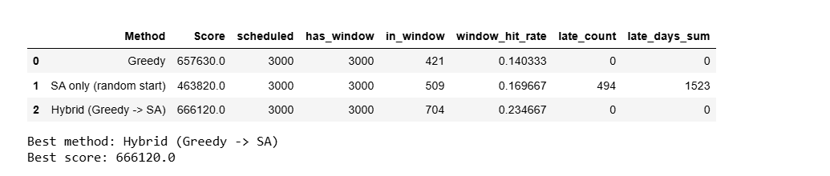

מתוצאות הניסויים ניתן לראות כי האלגוריתם ההיברידי השיג את ערך פונקציית המטרה הגבוה ביותר (666120), בהשוואה לאלגוריתם הגרידי (657630) ולאלגוריתם Simulated Annealing שהתחיל מפתרון אקראי (463820).
בנוסף, האלגוריתם ההיברידי הצליח לשמור על אפס איחורים, בדומה לאלגוריתם הגרידי, תוך שיפור משמעותי בשיעור העמידה בחלונות הזמן המועדפים. שיעור זה עלה מ־14% באלגוריתם הגרידי ל־23.5% בגישה ההיברידית.
לעומת זאת, אלגוריתם Simulated Annealing שהופעל מנקודת התחלה אקראית הניב תוצאות חלשות יותר, לרבות מספר גבוה של איחורים וסך ימי איחור משמעותי.
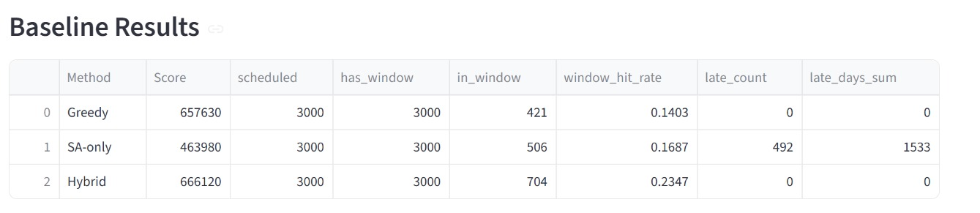
ממצאים אלו מצביעים על כך שהשילוב בין הפתרון ההתחלתי של Greedy לבין מנגנון השיפור של Simulated Annealing מאפשר להשיג לוחות זמנים איכותיים יותר תוך שמירה על אילוצי המערכת.

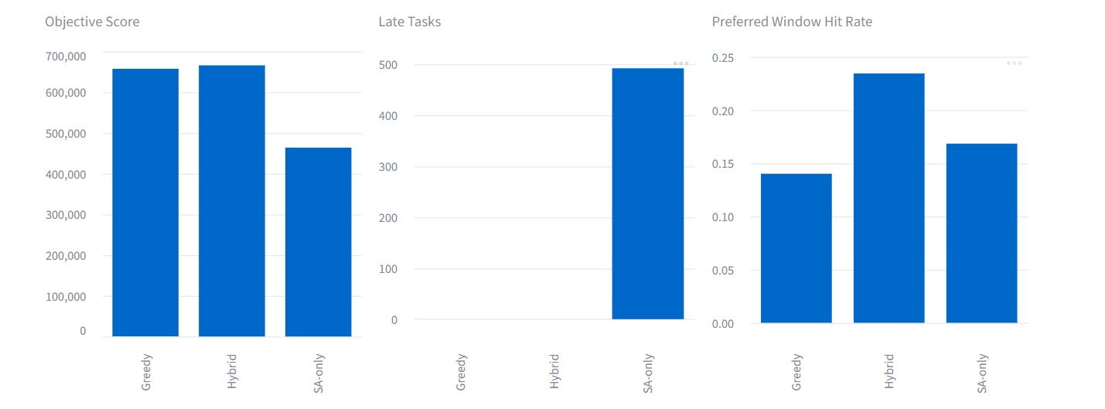
האיור מציג את מדדי הביצוע של האלגוריתמים השונים, כולל ערך פונקציית המטרה, מספר האיחורים ושיעור העמידה בחלונות הזמן המועדפים. ניתן לראות כי האלגוריתם ההיברידי השיג את התוצאות הטובות ביותר מבין האלגוריתמים שנבדקו.

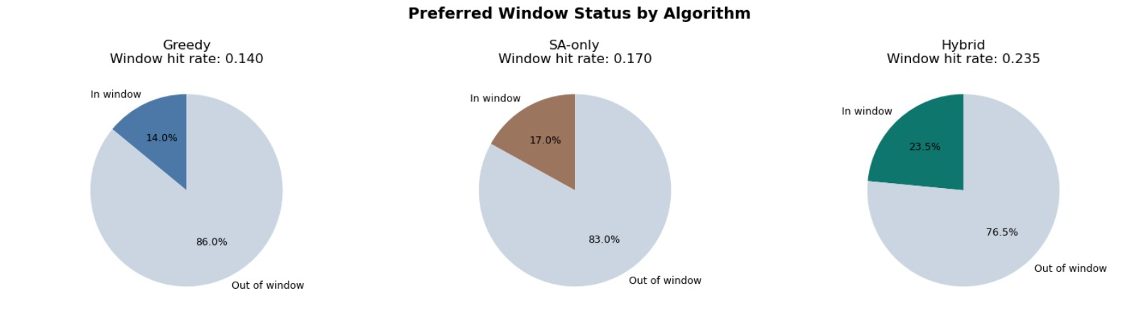
האיור מציג את אחוז המשימות ששובצו בתוך חלונות הזמן המועדפים עבור כל אחד מהאלגוריתמים. ניתן לראות כי האלגוריתם ההיברידי השיג את שיעור ההתאמה הגבוה ביותר (23.5%), לעומת 14% באלגוריתם הגרידי ו־17% ב־Simulated Annealing.

4.7 אפליקציית המשתמש (APP)
במסגרת הפרויקט פותחה אפליקציית משתמש אינטראקטיבית המבוססת על Streamlit, המאפשרת הפעלה נוחה של מערכת האופטימיזציה והצגת תוצאות האלגוריתמים באמצעות ממשק גרפי ידידותי.
האפליקציה משמשת כשכבת ההצגה של המערכת ומאפשרת למשתמש לטעון נתוני קלט, להפעיל את האלגוריתמים השונים ולבחון את איכות לוחות הזמנים שהתקבלו. פיתוח ממשק המשתמש נועד להמחיש את תהליך קבלת ההחלטות ולאפשר השוואה נוחה בין שיטות האופטימיזציה השונות.
הממשק כולל אפשרות לטעינת קובצי הנתונים של הרופאים והמטופלים, קביעת פרמטרים שונים של האלגוריתמים, ובחירה של מספר האיטרציות עבור Simulated Annealing. בנוסף, ניתן להגדיר את מספר המקרים שיועברו לרכיב הבינה המלאכותית לצורך שיפור נוסף של לוח הזמנים.
לאחר הפעלת המערכת מוצגים למשתמש לוחות הזמנים שנוצרו, מדדי ביצוע, השוואה בין האלגוריתמים ונתונים סטטיסטיים שונים. באמצעות ממשק זה ניתן לבחון את איכות השיבוץ, לזהות בעיות בלוח הזמנים ולנתח את השפעתם של האלגוריתמים השונים על תוצאות המערכת.
האפליקציה מאפשרת להציג בצורה ויזואלית את תהליך האופטימיזציה ומהווה כלי עזר משמעותי לצורך ניתוח התוצאות וקבלת החלטות.
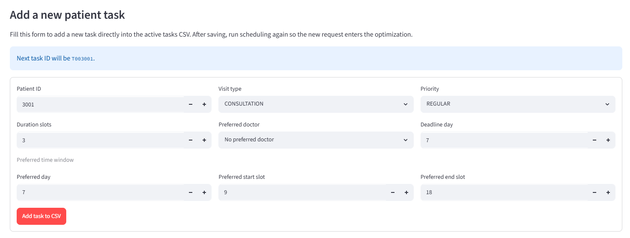
האיור מציג את טופס הזנת המטופל במערכת, המאפשר להגדיר את פרטי הביקור, רמת העדיפות, משך הטיפול והעדפות הזמן. לאחר הוספת הנתונים, המטופל נכנס לתהליך האופטימיזציה ונלקח בחשבון בעת יצירת לוח הזמנים.
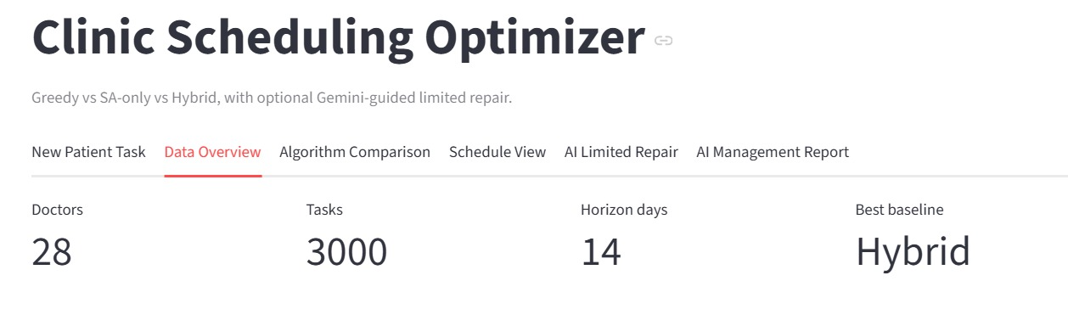

האיור הזה מציג את מסך הנתונים הראשי של האפליקציה, הכולל מידע כללי על המערכת, מספר הרופאים, מספר המשימות, אופק התכנון והאלגוריתם בעל הביצועים הטובים ביותר.
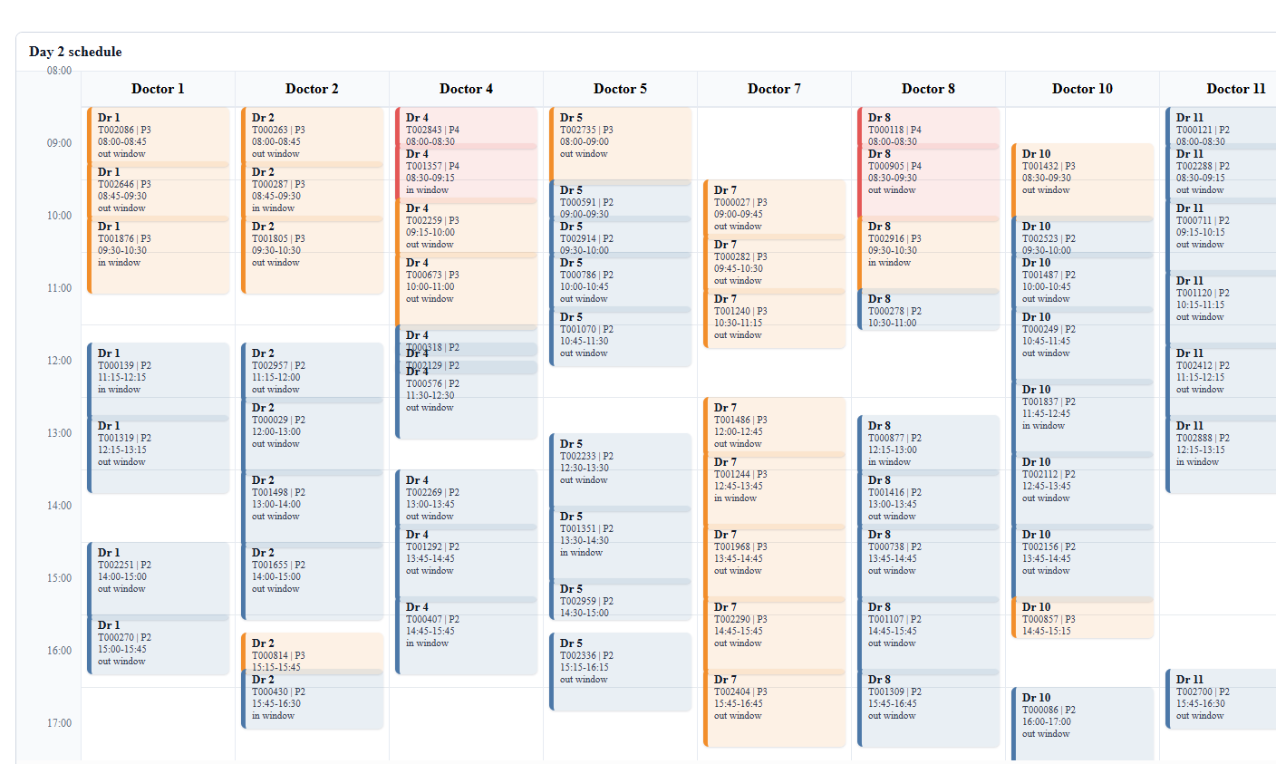
האיור מציג את לוח הזמנים שנוצר לאחר הפעלת האלגוריתם ההיברידי. כל עמודה מייצגת רופא וכל משבצת מייצגת מטופל ששובץ בהתאם לאילוצי המערכת ולהעדפות המטופלים.

4.8 שילוב רכיב הבינה המלאכותית (AI)
בשלב הסופי של הפרויקט נבחן שילוב של רכיב בינה מלאכותית במטרה לשפר עוד יותר את איכות לוח הזמנים שנוצר על ידי האלגוריתם ההיברידי.
חשוב להדגיש כי רכיב הבינה המלאכותית אינו בונה את לוח הזמנים מתחילתו. תחילה מופעל האלגוריתם ההיברידי, אשר יוצר לוח זמנים מלא העומד בכל אילוצי המערכת. רק לאחר יצירת הפתרון מופעל רכיב הבינה המלאכותית.
בשלב הראשון מתבצע ניתוח של לוח הזמנים שנוצר, במטרה לזהות משימות בעייתיות אשר עשויות לפגוע באיכות הפתרון. לכל משימה מחושב ציון בעייתיות בהתאם למספר קריטריונים.
משימה מקבלת ציון גבוה יותר במקרים הבאים:
- המשימה שובצה לאחר מועד היעד.
- המשימה שובצה מחוץ לחלון הזמן המועדף.
- המשימה שייכת למטופל בעל עדיפות רפואית גבוהה.
- קיימת חריגה מהיום המועדף.
- משך הטיפול ארוך יחסית.
לאחר חישוב ציוני הבעיה, המשימות ממוינות מהציון הגבוה לנמוך, ורק מספר מוגבל של משימות מועבר למערכת Gemini באמצעות API. הגבלה זו נועדה לצמצם את מספר הקריאות למודל ולשמור על יעילות המערכת.
מודל הבינה המלאכותית אינו משנה את לוח הזמנים באופן ישיר. תפקידו הוא לזהות אילו משימות עשויות להוביל לשיפור משמעותי ולהמליץ אילו שיבוצים כדאי לנסות לתקן.
לאחר קבלת ההמלצות מבוצע תהליך תיקון באמצעות קוד המערכת. במהלך תהליך זה נבחנים שינויים אפשריים כגון:
- העברת המשימה לחלון זמן מועדף.
- שינוי יום הטיפול.
- העברת המטופל לרופא אחר בעל אותה התמחות.
- הקטנת האיחור ביחס למועד היעד.
כל שינוי מתקבל רק אם הוא משפר את ערך פונקציית המטרה ואינו מפר את האילוצים הקשיחים של המערכת.
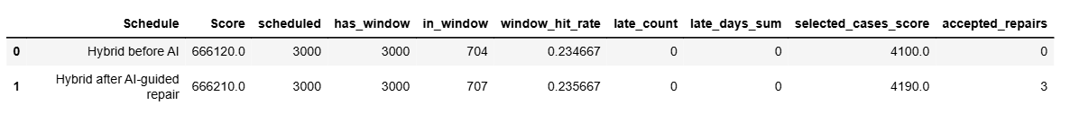
שילוב רכיב הבינה המלאכותית מאפשר למקד את תהליך החיפוש באזורים בעייתיים בלוח הזמנים, ובכך לשפר את איכות הפתרון תוך שמירה על זמן ריצה סביר. רכיב זה מהווה שכבת אופטימיזציה נוספת המתווספת לאלגוריתם ההיברידי ומשפרת את יכולת קבלת ההחלטות של המערכת.

האיור מציג השוואת ביצועי האלגוריתם ההיברידי לפני ואחרי הפעלת רכיב הבינה המלאכותית. ניתן לראות כי רכיב הבינה המלאכותית הצליח לבצע מספר תיקונים אשר הובילו לשיפור מסוים בערך פונקציית המטרה ובשיעור העמידה בחלונות הזמן המועדפים.

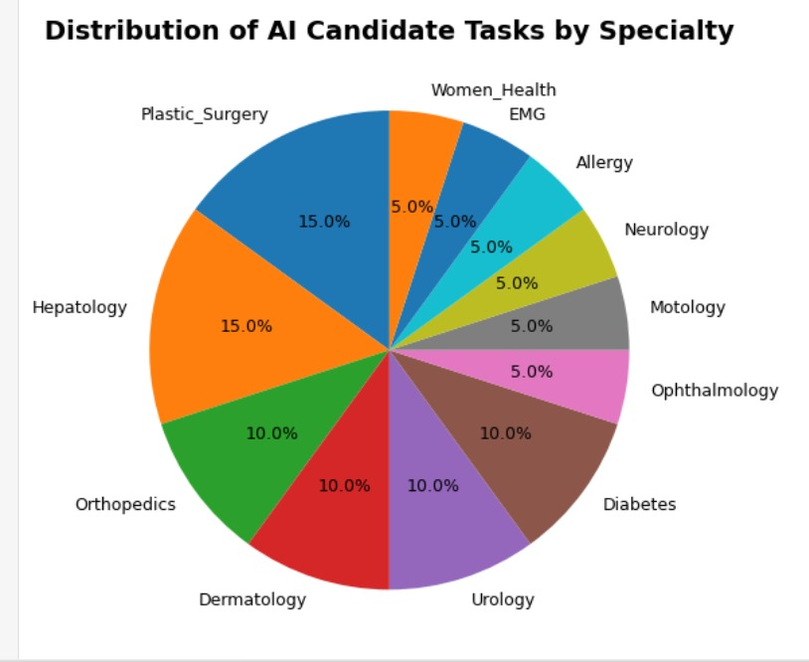

האיור הזה מציג את התפלגות המשימות שנבחרו לתהליך התיקון על ידי רכיב הבינה המלאכותית. ניתן לראות כי המשימות הבעייתיות מופיעות במגוון תחומים רפואיים, דבר המעיד כי רכיב ה־AI מזהה מקרים לשיפור במספר תחומי התמחות שונים ואינו מתמקד בתחום רפואי יחיד.

5.סיכום ומסקנות
במסגרת הפרויקט פותחה מערכת חכמה לאופטימיזציה של לוחות זמנים רפואיים, אשר נועדה להתמודד עם בעיית שיבוץ תורים מורכבת הכוללת אילוצים קשיחים ורכים. המערכת מאפשרת שיבוץ מטופלים תוך התחשבות בזמינות הרופאים, ברמת הדחיפות הרפואית, בהעדפות המטופלים ובמועדי היעד לטיפול.
במהלך העבודה נבחנו מספר גישות אופטימיזציה, ובהן האלגוריתם הגרידי, אלגוריתם Simulated Annealing והגישה ההיברידית. תוצאות הניסויים הראו כי הגישה ההיברידית השיגה את התוצאות הטובות ביותר מבחינת ערך פונקציית המטרה, הפחתת איחורים ושיפור ההתאמה להעדפות המטופלים.
בנוסף, פותחה אפליקציית משתמש אינטראקטיבית המבוססת על Streamlit, המאפשרת טעינת נתונים, הפעלת האלגוריתמים והצגת התוצאות בצורה נוחה וידידותית למשתמש.
בשלב הסופי שולב גם רכיב בינה מלאכותית המבוסס על Gemini API. רכיב זה מסייע בזיהוי משימות בעייתיות ובהמלצה על מקרים שבהם קיימת אפשרות לשיפור נוסף של לוח הזמנים. שילוב זה מהווה שכבת אופטימיזציה נוספת התורמת לשיפור איכות הפתרון.
תוצאות הפרויקט מצביעות על כך ששילוב בין טכניקות אופטימיזציה קלאסיות לבין כלי בינה מלאכותית עשוי לספק פתרונות יעילים ואיכותיים לבעיות שיבוץ מורכבות במערכות בריאות.

6. עבודות עתידיות והמשך פיתוח
למערכת שפותחה קיימות מספר אפשרויות להמשך פיתוח ושיפור בעתיד. ראשית, ניתן להרחיב את מודל הבינה המלאכותית כך שיוכל לבצע המלצות מורכבות יותר, לבחור מקרים לשיפור בצורה מדויקת יותר ואף לסייע בניתוח צווארי בקבוק ומתן ייעוץ ניהולי מתקדם למנהלי המרפאה.
בנוסף, ניתן להוסיף אילוצים נוספים למערכת, כגון העדפות אישיות של רופאים, זמינות חדרי טיפול, ציוד רפואי ומשאבים נוספים הקיימים במרפאות ובבתי חולים. הוספת אילוצים אלו תאפשר למערכת לייצג בצורה מדויקת יותר את המציאות התפעולית של מוסדות רפואיים.
אפשרות נוספת היא חיבור המערכת למסדי נתונים רפואיים אמיתיים או למערכות זימון תורים קיימות. חיבור כזה יאפשר בדיקת המערכת בסביבה אמיתית, עדכון נתונים בזמן אמת והתמודדות עם שינויים דינמיים כגון ביטולי תורים, שינויי זמינות של רופאים והוספת מטופלים חדשים.
כמו כן, ניתן להרחיב את ממשק המשתמש והאפליקציה שפותחו במסגרת הפרויקט, ולהוסיף אפשרויות נוספות כגון הצגת גרפים מתקדמים, ניתוח סטטיסטי של הביצועים, דוחות אוטומטיים, התראות בזמן אמת וניהול מתקדם של משימות ורופאים.
לבסוף, ניתן לבחון אלגוריתמי אופטימיזציה נוספים ולבצע השוואה בינם לבין הגישה ההיברידית שפותחה במסגרת הפרויקט. הרחבה זו תאפשר לבדוק האם קיימות שיטות נוספות היכולות לשפר את איכות לוחות הזמנים, לקצר את זמני הריצה או להתמודד טוב יותר עם נתונים גדולים ומורכבים יותר.

7.לוח זמנים
הערות | תאריך ביצוע בפועל | תאריך יעד | אבן דרך
 | 5.5.2025 | 15.04.2025 | הגשת תכנית העבודה
סקירה ראשונית שבוצעה לאחר אישור תכנית העבודה | 13.11.2025 | 05.05.2025 | סקירת ספרות ומקורות
אפיון ראשוני, הוצג בדו״ח האמצע | 20.11.2025 | 10.05.2025 | אפיון פורמלי של הבעיה
גרסה ראשונית של תרשימי המערכת | 25.11.2025 | 17.05.2025 | הכנת תרשים בלוקים ותכנון ארכיטקטורה
תכנון ומימוש ראשוני | 5.12.2025 | 01.06.2025 | פיתוח מודול לקליטת קלט ובדיקת אילוצים
מימוש בסיסי לצורך בדיקות ראשוניות | 10.12.2025 | 20.06.2025 | יישום מנוע אופטימיזציה ראשוני
הוגש לאחר בקשה להארכה | 3.1.2026 | 01.07.2025 | הגשת דו"ח מעקב (דו"ח אמצע)- מסמך זה
 | 2.5.2626 | 01.08.2025 | שיפור אלגוריתם והרחבת יכולות
ניסיון לשיפור האלגוריתם ההיברידי ע"י ה AI |  |  | שילוב AI לשיפור התוצאות ופיתוח אפליקציית משתמש
 | 24.6.2026 | 20.08.2025 | כתיבת הדו"ח הסופי והפוסטר
 |  | 01.09.2025 | הגשת הדו"ח הסופי והפוסטר
 |  | ספטמבר 2025 (משוער) | הצגת הפרויקט
חלוקת עבודה ואופן ניהול הפרויקט-
הפרויקט מבוצע על ידי שלוש חברות צוות, תוך שיתוף פעולה מלא ותיאום שוטף לאורך כל שלבי העבודה. לצורך קידום רציף ומסודר של הפרויקט, הוגדר יום עבודה קבוע אחת לשבוע, שבו חברות הצוות נפגשות ועובדות יחד באופן מרוכז על משימות הפיתוח, הניתוח והכתיבה.
לצד העבודה המשותפת, ולשם ניהול יעיל של הפרויקט והגדרת אחריות ברורה, הוגדרה אחריות עיקרית לכל אחת מחברות הצוות, כמפורט להלן:
למא דכוור – לקחה חלק בניסוח הבעיה הפורמלי, הגדרת האילוצים הקשיחים והרכים, והייתה אחראית על שילוב שכבת ה־AI בפרויקט ופיתוח אפליקציית המשתמש. במסגרת זו עסקה בהוספת רכיב Gemini API מעל האלגוריתם ההיברידי, בבחירת מאגר המשימות הבעייתיות, בהגדרת מנגנון שבו ה־AI בוחר מועמדים לתיקון, ובבדיקה שכל תיקון מתקבל רק אם הוא משפר את הציון הכולל של לוח הזמנים. בנוסף, הייתה אחראית על שילוב דוח ייעוץ ניהולי מבוסס AI, המציג עומסים, צווארי בקבוק והמלצות לשיפור עתידי. כמו כן, הובילה את פיתוח אפליקציית Streamlit, המאפשרת הוספת משימות, הרצת האלגוריתמים, השוואת תוצאות, הצגת לוחות זמנים, גרפים, דוחות ותובנות ניהוליות.
כמיליה עטואן – לקחה חלק בהגדרת האילוצים הקשיחים והרכים והייתה אחראית על בניית מודל הנתונים, טיפול בקובצי הקלט מסוג CSV ובדיקות תקינות הנתונים. בנוסף, עסקה בהתאמת התמחויות בין רופאים למטופלים, מניעת התנגשויות בזמנים והבטחת חוקיות הפתרונות. כמו כן, לקחה חלק בבניית פונקציית המטרה ובהגדרת מדדי ההערכה המרכזיים, כגון ציון כולל, מספר איחורים, סך ימי איחור ושיעור התאמה לחלונות זמן מועדפים.
בנוסף, לקחה חלק בכתיבת הדוח, בניסוח החלקים המתמטיים והמודליים של הפרויקט
מירה חיאט – לקחה חלק בניסוח הבעיה הפורמלי והייתה אחראית על מימוש האלגוריתמים המרכזיים בפרויקט, כולל האלגוריתם הגרידי, אלגוריתם Simulated Annealing והגישה ההיברידית המשלבת בין שניהם. בנוסף, עסקה בהרצת ניסויים וסימולציות, כיוונון פרמטרים של האלגוריתמים, השוואת ביצועים בין השיטות השונות והפקת גרפים וטבלאות להצגת התוצאות. כמו כן, לקחה חלק בבניית פונקציית המטרה, ניתוח תוצאות ההרצות והסקת המסקנה כי האלגוריתם ההיברידי הוא הפתרון המרכזי והמאוזן ביותר בפרויקט.
עבודה משותפת – מעבר לחלוקת האחריות האישית, תכנון הארכיטקטורה הכללית של המערכת, קבלת ההחלטות המרכזיות, עדכון הדוח, הכנת הפוסטר והכנת ההצגה הסופית בוצעו במשותף. לאורך העבודה התקיים שיתוף פעולה מלא בין חברות הצוות, וכל שינוי מרכזי במודל, בקוד, בתוצאות או באופן ההצגה נבחן והוחלט יחד.

